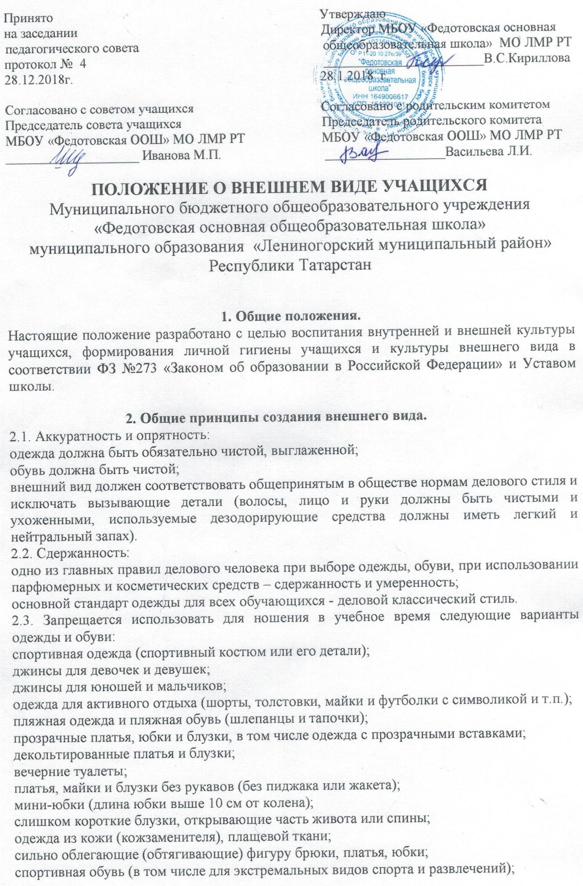

массивная обувь на толстой платформе;
вечерние туфли (с бантами, перьями, крупными стразами, яркой вышивкой, из блестящих тканей, на шпильках и т.п.); для девушек каблук на сменной обуви не должен быть выше 6 см.
высокие сапоги-ботфорты;
в одежде и обуви не должны присутствовать очень яркие цвета, блестящие нити и вызывающие экстравагантные детали, привлекающие пристальное внимание.
2.4. Все учащиеся 1 – 9 классов должны иметь сменную обувь.
2.5. Деловой стиль одежды подразумевает наличие парадной, повседневной и спортивной формы .
2.6. Парадная форма:
o мальчики и юноши – классический черный костюм, белая рубашка, галстук или бабочка, туфли (кроссовки не допускаются);
o девочки и девушки – коричневое платье, белый фартук. Платье длиной не выше колен на 10 см., однотонные туфли.
2.7. Повседневная форма:
o мальчики и юноши – классический черный костюм, однотонная рубашка, галстук, туфли;
o девочки и девушки – коричневое платье, белый или черный фартук. Платье длиной не выше колен на 10 см., однотонные туфли.
2.12. Спортивная форма:
o спортивный костюм, футболки, шорты или велосипедки, спортивная обувь.

3. Права и обязанности обучающихся.
3.1. Учащийся имеет право выбирать одежду в соответствии с предложенными вариантами.
3.2. Учащийся обязан носить повседневную деловую одежду ежедневно.
3.3. Спортивная форма в дни уроков физической культуры приносится учащимися с собой.
3.4. В дни проведения торжественных линеек, праздников школьники надевают парадную форму.
3.5. Допускается ношение в холодное время года неярких однотонных джемперов, свитеров и пуловеров.

